**Đề thi Học kì 2**

**Môn: Vật lí 12**

*Thời gian làm bài: 45 phút*

**Câu 1.** Dao động trong máy phát dao động điều hòa dùng tranzito là:

A. Dao động tự do.

B. Dao động tắt dần.

C. Dao động cưỡng bức.

D. Sự tự dao động.

**Câu 2.** Phát biểu nào sau đây về máy quang phổ lăng kính là không đúng?

A. Buồng ảnh nằm ở phía sau lăng kính.

B. Ống chuẩn trực có tác dụng tạo ra chùm tia sáng song song.

C. Lăng kính có tác dụng phân tích chùm ánh sáng phức tạp song song thành các chùm sáng đơn sắc song song.

D. Quang phổ của một chùm sáng thu được trong buồng ảnh của máy luôn là một dải sáng có màu cầu vồng.

**Câu 3.** Góc chiết quang của lăng kính bằng 6o, chiếu một tia sáng trắng vào mặt bên của lăng kính theo phương vuông góc với mặt phẳng phân giác của góc chiết quang. Đặt một màn quan sát sau lăng kính, song song với mặt phẳng phân giác của góc chiết quang của lăng kính và cách mặt này 2m. Chiết suất của lăng kính đối với tia đỏ là nd = 1,5 và đối với tia tím là nt = 1,58. Độ rộng của quang phổ liên tục trên màn quan sát bằng:

A. 16,76 mm    B. 12,75 mm

C. 18,30 mm    D. 15,42 mm

**Câu 4.** Phản ứng Đề thi Học kì 2 Vật Lí 12 có đáp án (Đề 2) tỏa ra một năng lượng Q = 4,80MeV. Giả sử động năng của các hạt ban đầu (n và Li) không đáng kể. Động năng của hạt α (hạt nhân He) có giá trị:

A. 2,74 MeV    B. 1,68 MeV

C. 3,12 MeV    D. 2,06 MeV

**Câu 5.** Ánh sáng có tần số lớn nhất trong số các ánh sáng đơn sắc: đỏ, lam, chàm, tím là ánh sáng

A. chàm.    B. lam.

C. đỏ.    D. tím.

**Câu 6.** Đồng vị có thể phân hạch khi hấp thụ một nơtron chậm là:

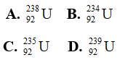

**Câu 7.** Nguyên tắc hoạt động của quang điện trở dựa vào:

A. Hiện tượng nhiệt điện.

B. Hiện tượng quang điện ngoài.

C. Hiện tượng quang điện trong.

D. Sự phụ thuộc của điện trở vào nhiệt độ.

**Câu 8.** Sau thời gian 280 ngày, số hạt nhân nguyên tử của một chất phóng xạ còn lại bằng 1/3 số hạt nhân nguyên tử đã phân rã trong khoảng thời gian đó. Chu kì bán rã của chất phóng xạ đó là:

A. 160 ngày    B. 140 ngày

C. 70 ngày;    D. 280 ngày

**Câu 9.** Một dao động (lí tưởng) gồm tụ điện có điện dung C = 0,1μF và một cuộn dây thuần cảm có độ tự cảm L = 5mH. Biết giá trị cực đại của hiệu điện thế giữa hai bản tụ là U0 = 12V. Tại thời điểm hiệu điện thế giữa hai bản tụ là U = 8V thì dòng điện chạy qua cuộn dây là:

A. 0,04 A.    B. 0,05 A.

C. 0,4 A.    D. 0,5 A.

**Câu 10.** Chọn câu trả lời đúng

Trong thí nghiệm Iâng, nếu xét trên một vân sáng cùng bậc thì ánh sáng bị lệch nhiều nhất là:

A. Ánh sáng đỏ

B. Ánh sáng xanh

C. Ánh sáng tím

D. Tuỳ thuộc vào khoảng cách giữa hai khe

**Câu 11.** Phát biểu nào sau đây là không đúng?

A. Điện từ trường biến thiên theo thời gian lan truyền trong không gian duới dạng sóng. Đó là sóng điện từ.

B. Sóng điện từ lan truyền với vận tốc rất lớn. Trong chân không, vận tốc đó bằng 3.108m/s.

C. Sóng điện từ mang năng lượng. Bước sóng càng nhỏ thì năng lượng của sóng điện từ càng lớn.

D. Sóng điện từ là sóng ngang. Trong quá trình lan truyền sóng điện từ thì điện trường biến thiên và từ trường biến thiên dao động cùng phương và cùng vuông góc với phương truyền sóng.

**Câu 12.** Trong laze rubi có sự biến đổi của dạng năng lượng nào dưới đây thành quang năng?

A. Điện năng    B. Cơ năng

C. Nhiệt năng    D. Quang năng

**Câu 13.** Cho biết: hằng số Plank h = 6,625.10-34J.s; Tốc độ ánh sáng trong chân không c = 3.108; Độ lớn điện tích của electron e = 1,6.10-19. Công thoát electron của một kim loại dùng làm catot là A = 3,6 eV .

Giới hạn quang điện của kim loại đó là:

A. 1,35 μm.    B. 0,345 μm.

C. 0,321 μm.     D. 0,426 μm.

**Câu 14.** Thời gian để số hạt nhân của một chất phóng xạ giảm e lần là 199,1 ngày. Chu kì bán rã của chất phóng xạ này là:

A. 199,1 ngày     B. 138 ngày

C. 99,55 ngày     D. 40 ngày

**Câu 15.** Phát biểu nào sau đây là sai?

A. Tia hồng ngoại có bản chất là sóng điện từ.

B. Vật nung nóng ở nhiệt độ thấp chỉ phát ra tia hồng ngoại. Khi nhiệt độ của vật trên 500oC, vật mới bắt đầu phát ra ánh sáng khả kiến.

C. Tia hồng ngoại kích thích thị giác làm cho ta nhìn thấy màu hồng.

B. Tia hồng ngoại nằm ngoài vùng ánh sáng khả kiến, bước sóng của tia hồng ngoại dài hơn bước sóng của ánh sáng đỏ.

**Câu 16.** Mạch dao động ở lối vào của một máy thu thanh gồm một tụ điện có điện dung biến thiên trong khoảng từ 15 pF đến 860 pF và một cuộn dây thuần cảm có độ tự cảm biến thiên. Để máy thu bắt được các sóng có bước sóng từ 10 m đến 1000 m thì độ tự cảm của cuộn dây có giới hạn biến thiên từ:

A. 1,87.10-6H đến 3,27.10-4H;    B. 3,27.10-8H đến 1,87.10-2H

C. 1,87.10-4H đến 3,27.10-3H;     D. 3,27.10-6H đến 1,87.10-4H

**Câu 17.** Phát biểu nào sau đây là sai khi nói về thuyết lượng tử ánh sáng?

A. Những nguyên tử hay phân tử vật chất không hấp thụ hay bức xạ ánh sáng một cách liên tục mà theo từng phần riêng biệt, đứt quãng.

B. Chùm ánh sáng là dòng hạt, mỗi hạt gọi là một phôtôn.

C. Năng lượng của phôtôn ánh sáng là như nhau, không phụ thuộc vào bước sóng của ánh sáng.

D. Khi ánh sáng truyền đi, các lượng tử ánh sáng không bị thay đổi, không phụ thuộc khoảng cách tới nguồn sáng.

**Câu 18.** Trong thí nghiệm Yâng về giao thoa ánh sáng, ánh sáng được dùng là ánh sáng đơn sắc. Trên bề rộng 7,2 mm của vùng giao thoa trên màn quan sát, người ta đếm được 9 vân sáng (ở hai rìa là hai vân sáng). Tại vị trí cách vân trung tâm 14,4 mm là vân:

A. sáng bậc 18    B. tối thứ 18

C. sáng bậc 16    D. tối thứ 16

**Câu 19.** Trong một ống Rơnghen, hiệu điện thế giữa anot và catot là UAK = 15300V. Bỏ qua động năng electron bứt ra khỏi catot.

Cho e = -1,6.10-19C; c = 3.108m/s; h = 6,625.10-34J.s.

Bước sóng ngắn nhất của tia X do ống phát ra là:

A. 8,12.10-11m    B. 8,21.10-11m

C. 8,12.10-10m    D. 8,21.10-12m

**Câu 20.** Một Ống Rơn-ghen phát ra tia X có bước sóng ngắn nhất là 1,875.10-10m để tăng độ cứng của tia X, nghĩa là để giảm bước sóng của nó, ta cho hiệu điện thế giữa hai bản cực của ống tăng thêm ΔU = 3,3kV. Bước sóng ngắn nhất của tia X do ống phát ra khi đó là

A. 1,252.10-10m     B. 1,652.10-10m

C. 2,252.10-10m     D. 6,253.10-10m

**Câu 21.** Đề thi Học kì 2 Vật Lí 12 có đáp án (Đề 2) là một chất phóng xạ β- có chu kì bán rã T = 15 giờ. Để xác định thể tích máu trong cơ thể) người ta tiêm vào trong máu một người 10cm3 một dung dịch chứa Na với nồng độ 10-3mol/lít (không ảnh hưởng đến sức khỏe của người). Sau 6 giờ người ta lấy ra 10 cm3 máu và tìm thấy 1,875.10-8 mol của Na. Giả thiết với thời gian trên thì chất phóng xạ phân bố đều, thể tích máu trong cơ thể là:

A. 4,8 lít    B. 4 lít

C. 3 1ít    D. 3,6 lít

**Câu 22.** Một bức xạ đơn sắc có bước sóng λ = 0,44μm ở trong thủy tinh (chiết suất của thủy tinh ứng với bức xạ đó bằng 1,50). Bức xạ này có màu:

A. Lam    B. Chàm

C. Đỏ    D. Tím

**Câu 23.** Dùng prôtôn bắn vào hạt nhân Đề thi Học kì 2 Vật Lí 12 có đáp án (Đề 2) đứng yên để gây phản ứng: Đề thi Học kì 2 Vật Lí 12 có đáp án (Đề 2) . Biết động năng của các hạt p, X, Đề thi Học kì 2 Vật Lí 12 có đáp án (Đề 2) lần lượt là 5,45 MeV; 4,0 MeV và 3,575 MeV. Coi khối lượng các hạt tính theo u gần bằng số khối của nó. Góc hợp bởi hướng chuyển động của các hạt p và X gần đúng bằng:

A. 45o   B. 120o

C. 60o    D. 90o

**Câu 24.** Một khúc xương chứa 500g C14 (đồng vị cacbon phóng xạ) có độ phóng xạ là 4000 phân rã/phút. Biết rằng độ phóng xạ của cơ thế sống bằng 15 phân rã/phút tính trên 1 g cacbon. Tính tuổi của khúc xương?

A. 10804 năm     B. 4200 năm

C. 2190 năm    D. 5196 năm

**Câu 25.** Khi các phôtôn có năng lượng hf chiếu vào một tấm nhôm (có công thoát êlectron là A) các electron quang điện được phóng ra có động năng cực đại là K. Nếu tần số của bức xạ chiếu tới tăng gấp đôi thì động năng cực đại của các electron quang điện là:

A. K + hf     B. K + A

C. 2K     D. K + A + hf

**Đáp án & Thang điểm**

**Câu 1.** Đáp án D.

Sự tự dao động.

**Câu 2.** Đáp án D.

Quang phổ của một chùm sáng thu được trong buồng ảnh của máy luôn là một dải sáng có màu cầu vồng.

**Câu 3.** Đáp án A.

Dễ dàng tính được góc tới ở mặt bên thứ nhất của lăng kính là:

Đề thi Học kì 2 Vật Lí 12 có đáp án (Đề 2)

Áp dụng các công thức lăng kính cho ánh sáng đỏ, ta có:

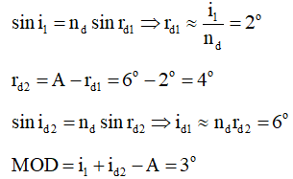

Áp dụng các công thức lăng kính cho ánh sáng đỏ, ta có:

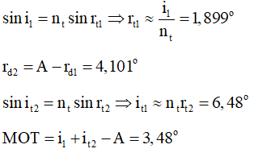

Độ rộng của quang phổ bằng:

DT = MT - MD = OM tanMOT⁡ - OMtanMOD

= 2.tan⁡3,48o - 2.tan⁡3o = 0,01676(m) = 16,76(mm)

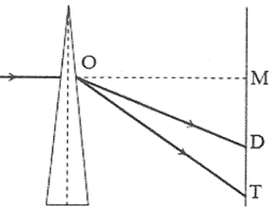

**Câu 4.** Đáp án D.

Theo định luật bảo toàn động lượng:

mTvT + mHevHe = 0 ⇒ (mTvT)2 = (mHevHe)2

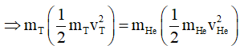

Đề thi Học kì 2 Vật Lí 12 có đáp án (Đề 2)

Năng lượng toả ra chuyển thành động năng của các hạt sau phản ứng.

Do đó: Wd (T) + Wd (He) = 4,80(MeV) (2)

Từ (1) và (2) suy ra: Wd (He) = 2,06(MeV)

**Câu 5.** Đáp án D.

Ánh sáng có tần số lớn nhất trong số các ánh sáng đơn sắc: đỏ, lam, chàm, tím là ánh sáng tím.

**Câu 6.** Đáp án C.

Đồng vị có thể phân hạch khi hấp thụ một notron chậm là Đề thi Học kì 2 Vật Lí 12 có đáp án (Đề 2)

**Câu 7.** Đáp án C.

Hiện tượng quang điện trong

**Câu 8.** Đáp án B.

Số hạt nhân còn lại sau thời gian t là:

Đề thi Học kì 2 Vật Lí 12 có đáp án (Đề 2)

Số hạt nhân đã phân rã sau thời gian t là:

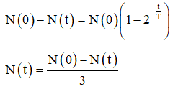

Theo bài:

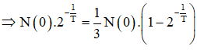

Đề thi Học kì 2 Vật Lí 12 có đáp án (Đề 2)

**Câu 9.** Đáp án A.

Theo định luật bảo toàn năng lượng thì:

Đề thi Học kì 2 Vật Lí 12 có đáp án (Đề 2)

**Câu 10.** Đáp án A.

Trong thí nghiệm Iâng, nếu xét trên một vân sáng cùng bậc thì ánh sáng bị lệch nhiều nhất là ánh sáng đỏ.

**Câu 11.** Đáp án D.

Sóng điện từ là sóng ngang. Trong quá trình lan truyền sóng điện từ thì điện trường biến thiên và từ trường biến thiên dao động cùng phương và cùng vuông góc với phương truyền sóng.

**Câu 12.** Đáp án D.

Quang năng

**Câu 13.** Đáp án B.

A = 3,6eV = 5,76.10-19 (J)

Đề thi Học kì 2 Vật Lí 12 có đáp án (Đề 2)

**Câu 14.** Đáp án B.

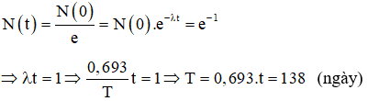

**Câu 15.** Đáp án C.

Tia hồng ngoại kích thích thị giác làm cho ta nhìn thấy màu hồng.

**Câu 16.** Đáp án A.

Máy chỉ thu được sóng điện từ có tần số:

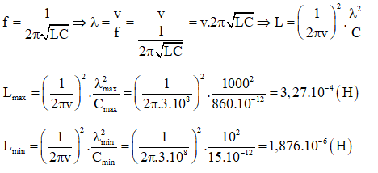

**Câu 17.** Đáp án C.

Năng lượng của phôtôn ánh sáng là như nhau, không phụ thuộc vào bước sóng của ánh sáng.

**Câu 18.** Đáp án C.

Khoảng vân: Đề thi Học kì 2 Vật Lí 12 có đáp án (Đề 2)

Tại vị trí cách vân trung tâm 14,4mm = 16i có vân sáng bậc 16.

**Câu 19.** Đáp án A.

Đề thi Học kì 2 Vật Lí 12 có đáp án (Đề 2)

**Câu 20.** Đáp án A.

Áp dụng công thức:

Đề thi Học kì 2 Vật Lí 12 có đáp án (Đề 2)

Khi ống Rơnghen phát ra tia X có bước sóng ngắn nhất là 1,875.10-10 m thì

Đề thi Học kì 2 Vật Lí 12 có đáp án (Đề 2)

Tăng hiệu điện thế thêm một lượng ΔU = 3,3kV thì

Đề thi Học kì 2 Vật Lí 12 có đáp án (Đề 2)

Đề thi Học kì 2 Vật Lí 12 có đáp án (Đề 2)

**Câu 21.** Đáp án B.

Trong thể tích V0 = 10cm3 = 10-2 lít dung dịch với nồng độ 10-3 mol/lít có số mol là n = 10-5 mol và có khối lượng là: m0 = nA = 24.10-5 g.

Vì Đề thi Học kì 2 Vật Lí 12 có đáp án (Đề 2) là chất phóng xạ nên sau 6 giờ lượng Đề thi Học kì 2 Vật Lí 12 có đáp án (Đề 2) còn lại là:

Đề thi Học kì 2 Vật Lí 12 có đáp án (Đề 2)

Trong thể tích V0 = 10cm3 máu lấy ra có 1,875.10-8 mol của Na, tương ứng với khối lượng chất phóng xạ: m' = n'.A = 1,875.10-8.24 = 45.10-8 (g)

Vậy thể tích máu là:

Đề thi Học kì 2 Vật Lí 12 có đáp án (Đề 2)

**Câu 22.** Đáp án C.

Ta có:

Đề thi Học kì 2 Vật Lí 12 có đáp án (Đề 2)

⇒ Ánh sáng đỏ

**Câu 23.** Đáp án D

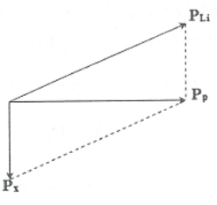

Theo định luật bảo toàn động lượng:

Đề thi Học kì 2 Vật Lí 12 có đáp án (Đề 2)

Wd (Li) = 3,575(MeV);

Wd (p) = 5,45(MeV); Wd (X) = 4(MeV)

Đề thi Học kì 2 Vật Lí 12 có đáp án (Đề 2)

Đề thi Học kì 2 Vật Lí 12 có đáp án (Đề 2)

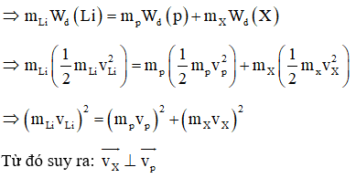

**Câu 24.** Đáp án D.

Độ phóng xạ của khúc xương tính trên 1g C14 là: H = 4000:500 = 8 (phân rã/phút)

Ta có:

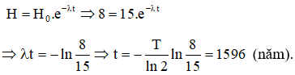

**Câu 25.** Đáp án A.

Ta có: hf = K + A

Khi tăng tần số lên gấp đôi:

K' = 2hf - A = hf + hf - A = hf + (K + A) - A = hf + K